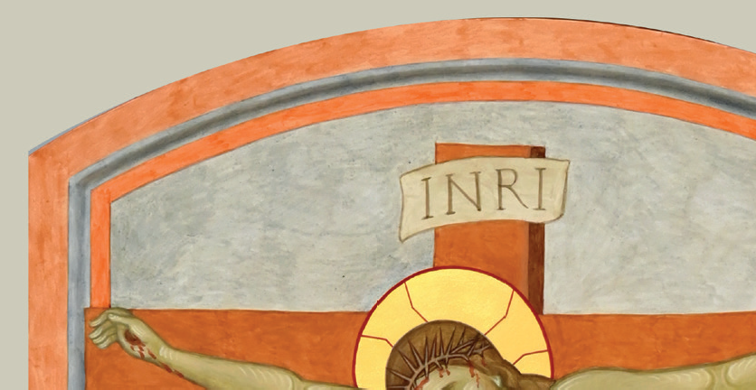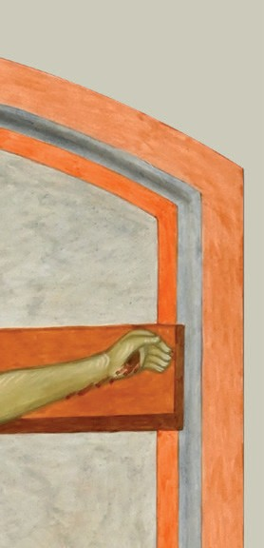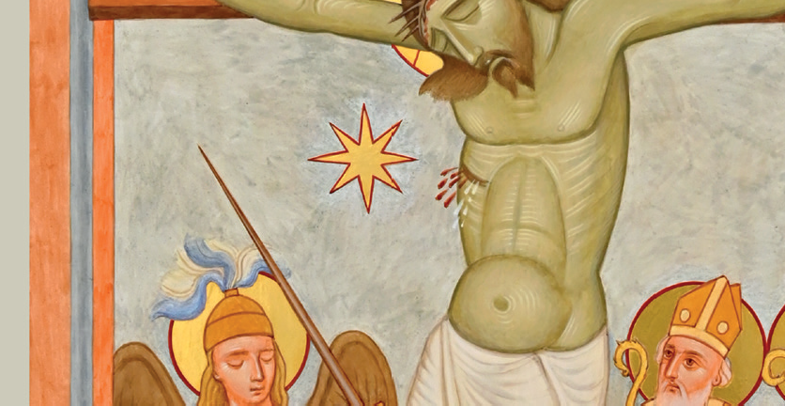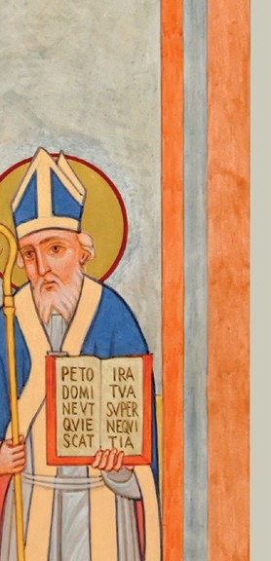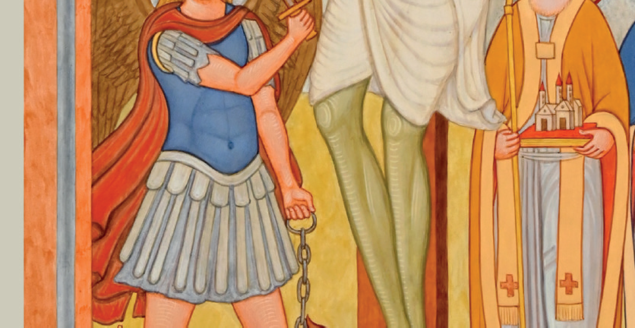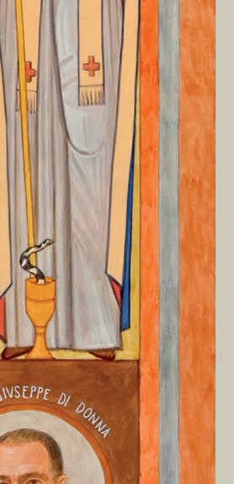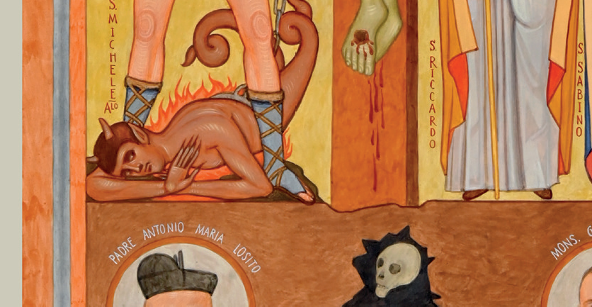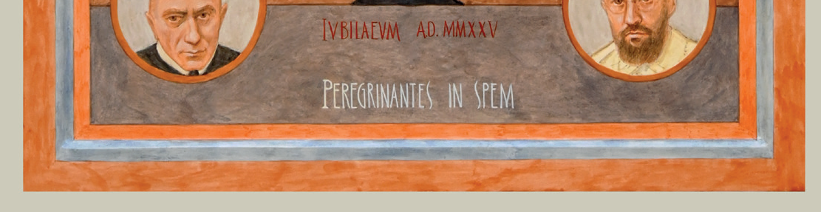

VEGLIA

DI PREGHIERA VOCAZIONALE

**Ufficio Liturgico**

**VEGLIA DI PREGHIERA VOCAZIONALE**

# INTRODUZIONE

Attraverso questa esperienza ecclesiale della peregrinatio, vogliamo rivivere l’itinerario di fede e di discernimento che bene si coniugano con il pellegri- naggio che il Santo Padre invita ad intraprendere come cammino di conver- sione e di speranza. ***Il giubileo chiede di mettersi in cammino e di superare alcuni confini.*** Quando ci muoviamo, infatti, non cambiamo solamente un luogo, ma trasformiamo noi stessi. Per questo, è importante prepararsi, pia- nificare il tragitto e conoscere la meta. In questo senso il pellegrinaggio che caratterizza questo anno inizia prima del viaggio stesso: il suo punto di par- tenza è la decisione di farlo. ***La Porta Santa, poi, assume un significato par- ticolare: è il segno più caratteristico, perché la meta è poterla varcare.*** Dal punto di vista della pastorale vocazionale è occasione per tornare a riflette- re e lavorare sul desiderio – che è il motore della scelta – e che si traduce

– nella scelta vocazionale – nella volontà di spendere la vita per amore di qualcuno, in quel preciso luogo e insieme a quelle persone (presbiterio, co- munità di vita consacrata, lavoro, educazione, famiglia, missione) che sono il concretizzarsi della promessa ricevuta e discreta all’interno della Chiesa. Il giubileo è un segno di riconciliazione, perché apre un ‘tempo favorevole’ (cfr. 2Cor 6,2) per la conversione personale e comunitaria. Si mette Dio al centro della propria esistenza, muovendosi verso di Lui e riconoscendone il primato. Una conversione del cuore nella dimensione della lotta spirituale che trova la sua radice nel combattimento tra la paura della morte che fa sentire la tentazione di ‘salvare se stessi’ e l’esperienza della vita nuova che guadagna la certezza del riconoscersi come figli di Dio e vivere nella vita del Risorto. La riconciliazione, sorella del Battesimo è eminente esperienza vocazionale di rinascita e di ripresa del cammino.

Un cammino reso possibile dalla possibilità che Dio ancora una volta dà all’uomo. Come ricordava papa Francesco nella bolla di indizione dell’anno santo straordinario del 2015: ‘La misericordia non è contraria alla giustizia ma esprime il comportamento di Dio verso il peccatore, offrendogli un’ul- teriore possibilità per ravvedersi, convertirsi e credere […]. Questa giustizia di Dio è la misericordia concessa a tutti come grazia in forza della morte e risurrezione di Gesù Cristo. La **Croce di Cristo**, dunque, è il giudizio di Dio su tutti noi e sul mondo, perché ci offre la certezza dell’amore e della vita nuova’ (Misericordiae Vultus, 21).

# CHIAMATI DALL’AMORE AD ESSERE PELLEGRINI DELLA FEDE

*All’inizio della celebrazione, sul presbiterio o in un luogo predisposto, si mette in evidenza l’icona della Peregrinatio. L’atmosfera può essere sobria, fino a quando ci sarà l’esposizione eucaristica.*

*Guida:* “In qualunque genere di vita, non si vive senza questa propensioni dell’anima: credere, sperare, amare” (SNC, 3). In questo momento di preghiera, come in tutta l’esperienza di Grazia del Giubileo, riportia- mo l’attenzione alla radice di ogni vocazione lavorando sugli itinerari di fede e di discernimento. Un cammino offerto da Dio, che, al di là dei nostri momenti di fragilità, mostra sempre la via della Salvezza e della Pienezza. Ricerchiamola per riempire di senso ogni nostro respiro di vita.

# CANTO D’INGRESSO INTRODUZIONE DEL CELEBRANTE

*(seduti)*

*Lett.* **Dal libro del profeta Geremia** (2,1-3.7-8.12-13)

Mi fu rivolta questa parola del Signore: “Va’ e grida agli orecchi di Gerusalemme: Così dice il Signore: Mi ricordo di te, dell’affetto della tua giovinezza, dell’amore al tempo del tuo fidanzamento, quando mi seguivi nel deserto, in una terra non seminata. Israele era cosa sacra al Signore la primizia del suo raccolto; quanti ne mangiavano dovevano pagarla, la sventura si abbatteva su di loro. Oracolo del Signore. Io vi ho condotti in una terra da giardino, perchè ne man- giaste i frutti e i prodotti. Ma voi, appena entrati, avete contaminato la mia terra e avete reso il mio possesso un abominio. Neppure i sacerdoti si domandarono: Dov’è il Signore? I detentori della legge non mi hanno conosciuto, i pastori mi si sono ribellati, i profeti hanno predetto nel nome di Baal e hanno seguito esseri inutili. Stupitene, o cieli; inorridite come non mai. Oracolo del Signore. Perchè il mio popolo ha commesso due iniquità: essi hanno abbandonato me, sor- gente di acqua viva, per scavarsi cisterne, cisterne screpolate, che non tengono l’acqua”.

*Lett.* C’è una domanda strana: dov’è il Signore? La risposta è nel ricordo. Dio è nella memoria. Se cade questa si arriva all’idolo. Quando il popolo del Signore fa memoria, si incontra col Signore. È un gioco

molto delicato come dice l’ultimo versetto, se abbandonano la fonte vanno ad una sorgente sgretolata. L’unica vera salvezza è la fedeltà della memoria. Se si cade nell’idolatria si rimane ad essa fedeli. In- vece la fede è condizione molto delicata. Ecco perché è importante. “Ricorda Israele!” La lotta diretta con l’idolo non è possibile. L’unica cosa è convertirsi al Signore, ricordando cos’ha fatto per noi. Il ricor- do del Signore precede ogni nostro ricordo. Anche alla fine del van- gelo di Luca gli angeli dicono alle donne di ricordare. E’ un ricordo preveniente, un ricordo d’amore. Il popolo va dietro a ciò che è vano e diventa esso stesso vanità; ma il ricordo del Signore è così potente da far tornare il popolo a Lui.

*VfC:* E tu, vuoi attingere alla vera sorgente

o vuoi continuare a scavarti cisterne screpolate?

*Cel:* “Io sono venuto perché abbiano la vita e l’abbiano in abbondanza”

(Gv 10,10)

# CANTO ED ESPOSIZIONE EUCARISTICA

*(Silenzio)*

*Guida:* Il pellegrinaggio inizia prima del viaggio stesso: il suo punto di par- tenza è la decisione di farlo. Di fronte a tanto Amore, non ci resta che decidere di metterci in cammino dietro di Lui, anzi, attraverso Lui, unica Via, Verità e Vita.

# DAL SALMO 25(24)

A Te Signore innalzo l’anima mia mio Dio, in te confido:

che io non resti deluso!

Non trionfino su di me i miei nemici!

Chiunque in te spera non resti deluso; sia deluso chi tradisce senza motivo.

Fammi conoscere, Signore, le tue vie, insegnami i tuoi sentieri.

Guidami nella tua fedeltà e istruiscimi, perché sei tu il Dio della mia salvezza; io spero in te tutto il giorno.

Ricòrdati, Signore, della tua misericordia e del tuo amore, che è da sempre.

I peccati della mia giovinezza

e le mie ribellioni, non li ricordare:

ricòrdati di me nella tua misericordia, per la tua bontà, Signore.

Buono e retto è il Signore, indica ai peccatori la via giusta;

guida i poveri secondo giustizia, insegna ai poveri la sua via.

Tutti i sentieri del Signore sono amore e fedeltà per chi custodisce la sua alleanza e i suoi precetti.

*(Silenzio e risonanza comunitaria di una parola o un versetto del salmo)*

*Guida:* L’esperienza del pellegrinaggio può essere felicemente strutturata attorno alla prima virtù cardinale: «La fede è la virtù teologale per la quale noi crediamo in Dio e a tutto ciò che egli ha detto e rivelato e che la Chiesa ci propone da credere, perché Egli è la stessa verità. Con la fede l’uomo si abbandona tutto a Dio liberamente. Per questo il credente cerca di conoscere e di fare la volontà di Dio» (Catechi- smo della Chiesa Cattolica, §1814). Certamente «la fede è un atto dif- ficile di umiltà» (Bibbia di Gerusalemme, Nota a Mc 8,10) ma è sulla fede che i Padri hanno appoggiato la loro scelta.

*Lett.:* **dal Libro della Genesi** (12, 1-5)

Il Signore disse ad Abram:

«Vattene dalla tua terra, dalla tua parentela

e dalla casa di tuo padre,

verso la terra che io ti indicherò.

Farò di te una grande nazione e ti benedirò,

renderò grande il tuo nome

e possa tu essere una benedizione.

Benedirò coloro che ti benediranno

e coloro che ti malediranno maledirò, e in te si diranno benedette

tutte le famiglie della terra».

Allora Abram partì, come gli aveva ordinato il Signore, e con lui partì Lot. Abram aveva settantacinque anni quando lasciò Carran. Abram prese la moglie Sarài e Lot, figlio di suo fratello, e tutti i beni che ave- vano acquistati in Carran e tutte le persone che lì si erano procurate e si incamminarono verso la terra di Canaan.

*VfC:* E tu, per fede, cosa hai fatto o cosa sei disposto a fare?

*(silenzio)*

*Guida:* Ripercorrendo le scelte di fede raccontate nella lettera agli Ebrei e alla luce della nostra esperienza di chiesa diocesana, anche noi, da- vanti a Gesù Eucarestia, saremo chiamati a condividere con i nostri fratelli le scelte a cui ci ha condotto la fede. È un momento intenso di condivisione che accresce il nostro cammino personale e comuni- tario.

*(musica di sottofondo)*

*Lett.:* La fede è fondamento di ciò che si spera e prova di ciò che non si vede. Per questa fede i nostri antenati sono stati approvati da Dio.

Per fede, noi sappiamo che i mondi furono formati dalla parola di Dio, sicché dall’invisibile ha preso origine il mondo visibile.

**Per fede, Abele** offrì a Dio un sacrificio migliore di quello di Caino… **Per fede, Noè,** avvertito di cose che ancora non si vedevano, preso da sacro timore, costruì un’arca per la salvezza della sua famiglia…

**Per fede**, **Abramo**, chiamato da Dio, obbedì partendo per un luogo che doveva ricevere in eredità, e partì senza sapere dove andava e, messo alla prova, offrì Isacco…

**Per fede, anche Sara,** sebbene fuori dell’età, ricevette la possibilità di diventare madre, perché ritenne degno di fede colui che glielo aveva promesso…

**Per fede, Mosè,** divenuto adulto, rifiutò di essere chiamato figlio del- la figlia del faraone, 25preferendo essere maltrattato con il popolo di Dio…

**Per fede, Raab,** la prostituta, non perì con gli increduli, perché aveva accolto con benevolenza gli esploratori…

**Per fede l’Arcangelo Michele** ha messo a tacere il Male…

**Per fede il vescovo Riccardo** ha contribuito alla Cristianizzazione della popolazione andriese mostrando vicinanza alla gente e aderen- za a Cristo…

**Per fede, il vescovo Sabino** era dedito alla pietà, benefattore dei poveri, largo di ospitalità verso i pellegrini, sollievo degli orfani, pro- tezione sicura delle vedove…

Tutti costoro, pur essendo stati approvati a causa della loro fede, non ottennero ciò che era stato loro promesso: Dio infatti per noi aveva predisposto qualcosa di meglio.

*Guida:* Ora tocca a te proseguire l’elenco per sentirti parte pienamente del progetto di salvezza che Dio ha per tutti: per fede…

*(ciascuno può ad alta voce esprimersi raccontando le scelte derivanti dalla propria fede; può continuare la musica di sottofondo).*

*Guida:* Nonostante i nostri allontanamenti, abbiamo la possibilità di rispon- dere con fede all’Amore di Dio, sempre pronto ad usare la Sua Mise- ricordia.

*Lett.:* **Dal libro del profeta Geremia** (31, 1-5)

In quel tempo - oracolo del Signore -

io sarò Dio per tutte le famiglie d’Israele ed esse saranno il mio popolo.

Così dice il Signore:

Ha trovato grazia nel deserto un popolo scampato alla spada;

Israele si avvia a una dimora di pace». Da lontano mi è apparso il Signore:

«Ti ho amato di amore eterno,

per questo continuo a esserti fedele.

Ti edificherò di nuovo e tu sarai riedificata, vergine d’Israele.

Di nuovo prenderai i tuoi tamburelli

e avanzerai danzando tra gente in festa.

Di nuovo pianterai vigne sulle colline di Samaria; dopo aver piantato, i piantatori raccoglieranno. Verrà il giorno in cui le sentinelle grideranno sulla montagna di Èfraim:

«Su, saliamo a Sion,

andiamo dal Signore, nostro Dio».

# CANTO FINALE BENEDIZIONE EUCARISTICA

A cura dell’Ufficio Diocesano di Pastorale Vocazionale